Муниципальное бюджетное дошкольное образовательное учреждение
«Детский сад общеразвивающего вида № 5 «Березка»
города Губкина Белгородской области

Конспект непосредственно образовательной деятельности

по примерной ООПДО «От рождения до школы»,

тема: «Осень»,

раздел «Художественное творчество»,

подготовительная к школе группа.

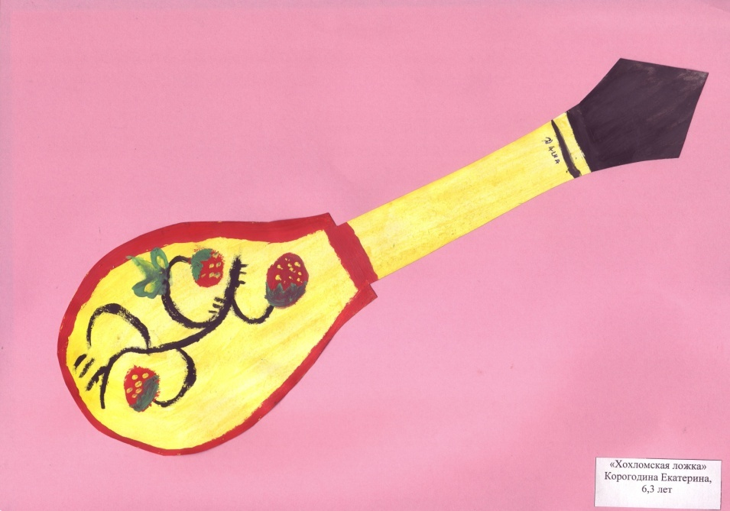

Воспитатель:
Кондратенко Екатерина Владимировна

2013

ВОШЕБНЫЕ ЛИСТЬЯ И ЯГОДЫ

Конспект непосредственно образовательной деятельности

по примерной ООПДО «От рождения до школы»,

тема: «Осень»,

раздел «Художественное творчество»,

подготовительная к школе группа.

Интеграция образовательных областей:

«Художественное творчество», «Музыка», «Познание»,
«Социализация», «Здоровье», «Коммуникация», «Физическая культура»
Программное содержание: 1. Познакомить с росписью на изделиях Хохломы; 2. Учить выделять элементы узора Хохломы (листок, ягодка, травка) и видеть красоту; 3. Развивать цветовое восприятие, чувство ритма, творческое воображение; .
4. Развитие выразительности движений, творческого воображения, чувства ритма,
координации движений в пластическом этюде «Золотая хохлома; 5. Учить приемам рисования кистью декоративных элементов растительного узора хохломской росписи; 6. Воспитывать любовь и уважение к труду народных мастеров умельцев;
7. Формировать знания об особенностях росписи игрушек, посуды и других промыслов.

Материалы и оборудование: изделия (репродукции изделий) Хохломы, Гжели, Дымки; листы бумаги (силуэты посуды), акварель (гуашь) красного, желтого, черного, зеленого цветов, кисти, баночки. Пластический этюд «Золотая хохлома». Релаксирующая музыка русская народная музыка «Светит месяц», «Пойду ль, выйду ль я» русская народная мелодия
Ход мероприятия:
Дети заходят в группу с воспитателем, здороваются с гостями. Садятся на стулья. Звучит музыка А.Ворониной «Леди Мэри». Танцевальными движениями в групповую комнату входит Мэри Поппинс.
Мэри Поппинс: Здравствуйте! Мои друзья! Вот ветер поменял свое направление и я снова у вас в гостях. Сегодня мы с вами отправимся в путешествие в страну народных мастеров умельцев. А кто это такие? Варианты ответов детей. Мэри Поппинс: Молодцы! Сегодня у нас особый день я приглашаю вас друзья в чудесный мир. А вы со мной идти готовы? Варианты ответов детей. Мэри Поппинс: Посмотрите, ребята, на эти изделия. Какие из них вам знакомы? Как они называются? Варианты ответов детей. (дымковские и гжельские изделия) Мэри Поппинс: Разделите их по группам. Рассмотрите внимательно, найдите похожие. Покажите, какие изделия можно объединить в отдельную группу?
Варианты ответов детей.
Мэри Поппинс: Рассмотрим незнакомые нам изделия (Хохломские). Что общего у них, что их объединяет?
Варианты ответов детей. (эти изделия сделаны из дерева, одинаковые узоры: ягоды, листья, декоративные цветы, «травка», веточки). Мэри Поппинс: Что отличает от изделий других групп? Варианты ответов детей. (хохломские изделия сделаны из дерева, а остальные из глины и фарфора. Хохломские - на черном и желтом фонах узорами украшены, а дымковские и гжельские на белом фоне)
Мэри Поппинс: Посмотрите, это будто необыкновенные деревянные миски да ложки, ковши да чаши, а золотые! Что на них нарисовано? Варианты ответов детей. (Нарисованы на них травы, листья, цветы, листья, сказочные жарптицы, чудесные рыбы). Мэри Поппинс: Такую посуду и на царский стол поставить не зазорно. Как же появилось это диво дивное - «золотая хохлома»? Варианты ответов детей. Мэри Поппинс: Старинное предание рассказывает: жил когда-то в нижегородских лесах, на берегу тихой реки, человек. Кто он и откуда пришел, нам не ведомо. Вырезал тот человек деревянные чаши да ложки и так их, расписывал (раскрашивал), что казалось, сделаны они из чистого золота. Узнал об этом царь и рассердился: «Почему у меня во дворце нет такого мастера?! Ко мне его! Немедленно!» Стукнул посохом, топнул ногой и послал солдат, чтобы доставили умельца во дворец. Отправились солдаты выполнять царский приказ, но сколько ни искали, не смогли найти чудо-мастера. Ушел он неведомо куда, но прежде научил местных крестьян делать «золотую» посуду. В каждой избе сверкали «золотом» чашки до ложки. Много «золотой» посуды продавалось на ярмарке в селе Хохлома. Так и родилось название «золотая хохлома». А сделать настоящую хохлому совсем не просто. Сначала мастер вырезает из дерева заготовку - будущую чашу. Потом сушит ее и покрывает тонким слоем глины. Похожа теперь чаша на глиняную, потом ее пропитывают льняным маслом. А золота для «золотой хохломы» и не требуется! Вместо дорогого золота натирают чашу оловянным или алюминиевым порошком. Чаша блестит, будто серебряная. Потом художник мягкой кистью рисует затейливый орнамент. Потом чашу покрывают лаком и ставят в печь. Не кашу варить, а для просушки, для «закалки». И происходит чудо: деревянная чаша становится золотой, с нарядным, красочным рисунком! А сейчас давайте станцуем пластический этюд «Золотая хохлома» почувствуем в движении красоту этой волшебной росписи. А теперь давайте еще раз рассмотрим эти изделия. Сколько тепла излучают они, мягкие, гладкие на ощупь, радующие глаз. А как вкусно есть из такой сказочной посуды! Да еще золотистой расписной ложкой. Не боится хохлома ни жара, ни влаги, ни стужи. Все так же будут сиять ее краски, не потускнеет «золото». Потому что сделали это чудо золотые руки мастеров. - Кто скажет мне, из каких растительных элементов состоит хохломской узор? Варианты ответов детей: (ягоды, листья, завитки).
Мэри Поппинс: А сейчас мы с вами станцуем танец «Золотая хохлома» (пластический этюд, под музыкальные произведения, как рус. нар. «Светит месяц» (медленный темп), «Пойду ль, выйду ль я…» рус. нар. (быстрый темп). Для лучшего понимания красоты и тонкости хохломских узоров.
Мэри Поппинс: Посмотрите, тут и алые гроздья рябины, и спелая ягодка земляники, и завитки трав и листьев. И главное - мерцающий золотой фон. Сегодня мы будем учиться рисовать такие узоры. Какие цвета нам понадобятся для составления узора? Варианты ответов детей: (черный, красный, зеленый). Мэри Поппинс: Сначала нужно нарисовать изогнутую веточку концом кисти. Затем на ветке изображают ягоды и листья (листья можно нарисовать концом кисти, промачиванием, а ягоды - тоже концом кисти или приемом тычка). Потом около ягод и листьев можно нарисовать травинки – линиями (дугообразными). И получится гирлянда. - Я вижу вы устали. Сейчас вы можете встать, и мы немножко отдохнем.
Физкультминутка
Если б все на свете было одинакового цвета (Вращательные движения головой) Вас бы это рассердило или радовало это? (наклоны головы вперед-назад. ) Видеть мир привыкли люди белым, желтым, синим красным (Руки на поясе, наклоны туловища влево - вправо) Пусть же все вокруг нас будет удивительным и разным! (Прыжки на месте на левой, правой, двух ногах). - Молодцы! Присаживайтесь! - Ребята, посмотрите. У меня здесь есть посуда: миски, ложки, вазы. У этой посуды золотой желтый фон. - Сейчас вы станете мастерами – художниками Хохломы и украсите изделия узорами. - Какое главное правило при составлении узора? (детям раздаются заготовки посуды и они самостоятельно разрисовывают их) ( звучит релаксирующая музыка русская народная музыка «Светит месяц»). Варианты ответов детей: (элементы узора должны располагаться ритмично, на одинаковом расстоянии, повторяя элементы равномерно). Самостоятельная деятельность. Итог. Мэри Поппинс: А теперь посмотрите на эти изделия и скажите, какое настроение вызывает хохломская посуда? Варианты ответов детей. Мэри Поппинс: Выберите и покажите самую красивую ложку. Расскажите о ней: какого она цвета, какими красками расписана она, какие ягоды на узоре, чем эта ложка лучше других. Варианты ответов детей. Мэри Поппинс: Теперь покажите самую красивую миску, вазу. Варианты ответов детей: Мэри Поппинс: Ребята, посмотрите, теперь наша выставка пополнилась хохломскими изделиями. А что мы с вами сегодня делали? Варианты ответов детей. Рефлексия. Если вам понравилось наше путешествие, то покружитесь, а если нет, то присядьте на стульчик.
Библиографический список:

1. Кожохина, С.К. Путешествие в мир искусства. Программа развития детей дошкольного и младшего возраста на основе изодеятельности. – М.: ТЦ Сфера, 2002.
2. Примерная основная общеобразовательная программа дошкольного образования "От рождения до школы" /Под ред. Н.Е. Вераксы, Т.С.Комаровой, М. А.Васильевой – М.: Мозаика-Синтез, 2012.
3. Узорова О.В. Пальчиковая гимнастика/ О.В. Узорова, Е.А. Нефедова. – М.: ООО «Издательство Астрель»: ООО «Издательство АСТ», 2004.
4. Черемнова Е.Ю. Танцетерапия: танцевально-оздоровительные методики для детей./ Е.Ю. Черемнова. - Ростов Н/Д: Феникс, 2008.

